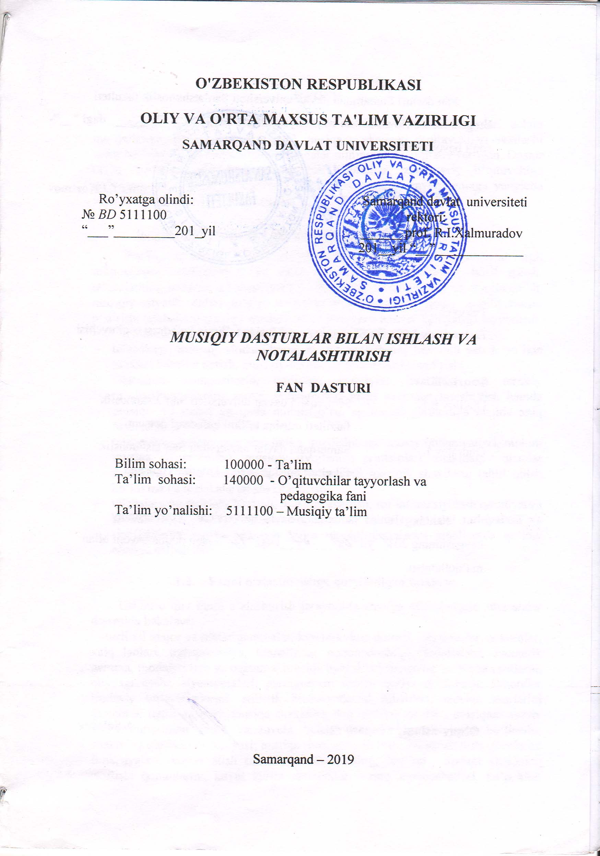

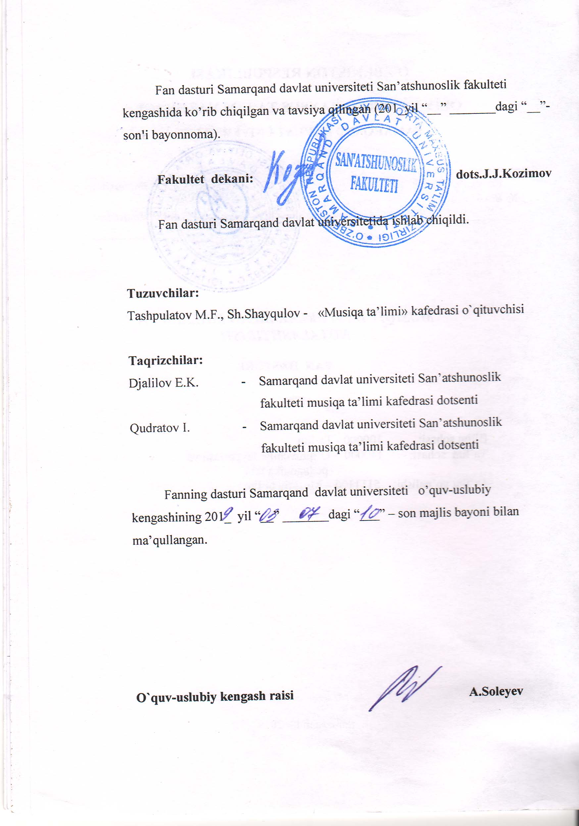

KIRISH
Mazkur namunaviy dastur – Musiqa ta'limi yo‘nalishi talabalari uchun mo‘ljallangan bo‘lib, unda bo‘lg‘usi musiqa madaniyati o‘qituvchilari egallashi zarur bo‘lgan bilim, malaka va ko‘nikmalar minimumi byelgilab byerilgan. Dastur ta'lim sohasida olib borilayotgan tub islohotlar, zamonaviy o‘qituvchiga qo‘yilayotgan talablar boy ma'naviy, madaniy musiqiy myerosimizga yangicha yondashuvlarni hisobga olib tuzilgan.

  - Fanning maqsadi va vazifalari.

Fanni o‘qitishdan maqsad – talabalarda musiqiy hodisalarga nisbatan ongli munosabatni tarbiyalash va ularni idrok etish qobuliyatni hosil qilish; talabalarning musiqiy dunyoqarashini, tafakkurini shakllantirish va rivojlantirish, musiqiy-estyetik didini to‘g‘ri yo‘naltirish va boyitish, ijodiy qobiliyatlarini o‘stirish; talabalarni musiqa madaniyati o‘qituvchisi amaliy faoliyatiga tayyorlash.
Fanning vazifalari – quyidagilar deb belgilab olindi:
- talabalarga musiqiy ifodalilikning asosiy vositalarini tushunib yetish yo‘lida maxsus bilimlar berish, musiqiy-texnik ko‘nikmalarni singdirish;
- talabalarni kompozitorlik ijodining ahamiyatli masalalari va nazariy musiqashunoslikning asosiy muammolari bilan yaqindan tanishtirish hamda musiqiy til tizimi va unda muhim o‘rin egallagan garmoniya haqida aniq tushunchalar byerish;
- talabalarni musiqiy asar shaklining tuzilishidagi asosiy qonuniyatlari, muhim musiqa elyemyentlari, musiqiy rivojlanish printsiplari, shakldagi qismlar funktsiyasi bilan tanishtirish, ularda turli xil musiqiy shakllarni tahlil qilish ko‘nikma va malakalarini shakllantirish
- talabalarning musiqiy fikrlash, musiqiy eshitish, sof intonatsiyalash qobiliyatini shakllantirish, musiqiy xotira, lad, ritm va uslub tuyg‘usini tarbiyalash va rivojlantirish hamda orttirgan bilim va ko‘nikmalarini amaliyotda qo‘llay olishga o‘rgatishdir.

  - Fanni o‘zlashtirishga qo‘yiladigan talablar.

Ushbu o‘quv fanni o‘zlashtirish jarayonida amalga oshiriladigan masalalar doirasida bakalavr:
-turli xil major va minor gammalar, kvarta-kvinta doirasi, intyervallar, akkordlar, xalq ladlari, transpozitsiya, tonnalliklar poqonadoshligi, xromatizm, xromatik gamma, modulyatsiya va oqishma, musiqa byezaklari mavzular bo‘yicha usullarni, quydagi ayrim elyemyentlari; garmoniyani asosiy qonun qoidalarni, akkordlar irodaviy imkoniyatlarini, stilistik hususiyatlarini bilishlari, musiqa asarlarini garmonik tahlil usullari: musiqa shaklning eng muhim asoslari, musiqani asosiy elyemyentlarining shakl yaratuvchi harakati; shaklning qismlarga bo‘linishi; shaklning qismlari funktsiyasi; musiqa rivojlantirish printsiplari; alohida qismlarini funktsiyalari; bayon etish turlari va uslublarning; har bir tipdagi shaklning tuzilishi qonunlarini, kuyni ayrim elementlar o‘zaro munosabatlari, ko‘pchilik halqlarning musiqa ijodidan kyeng o‘rin olgan lad-garmonik vositalarning qonuniyatlari, kuyni ibora, jumla, davriya va boshqa qismlariga bo‘linishi haqida bilishi kerak.
- barcha major va minor gammalarini tuzish va ijro eta olish olish;intyervallarni, akkordlarni yechimlari bilan tuzish; hilmahil tovushlardan xalq musiqasining yetti pog`onali tovush qatorlarini, major va minor pyentatonika tovushlarini tuza olib, chalib byerish; byerilgan tonnallikda intyervallar va akkordlar kyetma kyetligini, diatonik syekvyentsiyani chalib byerish, xromatik major va minor gammalarini tuzish; o‘tilgan akkordlarni to‘rt ovozli tuzilmada hilma - hil tonaliklarda tuzish va yechib byerish, akkordlarni qonun qoidasiga binoan amal qilish, byerilgan raqamlar bo‘yicha berilgan ketma-ketliklarni tuzish va fortyepianoda ijro etib byerish musiqiy asar shaklning qismlariga bo‘linishini aniqlash;uning kuy, garmoniya, ritmlarni o‘zaro aloqaligini ko‘rsatish; musiqa shaklda rivojlantirish printsiplarini bilib, tahlil qilinayotgan asarda ularni ahamiyatini ko‘rsatib, har hil tipdagi shakllarni o‘ziga xos hususiyatlar usullarini ko‘nikmalariga ega bo‘lishi kerak.
- intyervallar, akkordlar, gammalar tuzish; uncha katta bo‘lmagan musiqa asarlarining ladi, tonalligi, obrazlar xaraktyerini aniqlab tahlil qilish: byerilgan kuy yoki basni garmoniyalash, garmonik kyetma – kyetliklarni davriya shaklida chalib byerish, oddiy shakldagi asarni yoki asar parchasini garmonik taxlil qilish; - byerilgan musiqiy asar shaklning turi, bayon turi, shakldagi yirik byelgilarning raqamli sxyemasi; har bir asosiy qismning tahlili va ularning bir biriga umumiy bog‘lanishini tahlil qilishi; musiqiy mavzular tarkibiy, ularning bir hilligi yoki qarama - qarshiligi, xaraktyeri va mazkur xaraktyerga erishish vositalari malakalarga ega bo‘lishi kerak.

  - Fanning boshqa fanlar bilan bog‘liqligi.

Mazkur kurs fanlari o‘zaro chambarchas bog‘liq bo‘lib, musiqa tarixi, cholgu ijrochiligi va ansambl, vokal ijrochiligi, musiqa o‘qitish myetodikasi va maktab repertuari, an’aqnaviy va xalq qo‘shiqchiligi, xo‘r va xo‘rshunoslik, dirijorlik kabi fanlar bilan uzviy bog‘liqdir. Uning amaldagi qo‘llanishi talabalarning vokal asoslari, xo‘r dirijyorligi, maqom asoslari cholg‘u ijrochiligi va boshqa musiqiy fanlardan olgan bilim ko‘nikmalariga asoslanadi.
2.4. Mustaqil ta`lim topshiriqlari bo‘icha tavsiyalar
Darslik va o‘quv qo‘llanmalardan foydalanib, barcha mavzularni o‘rganish. Tarqatma matyeriallar bo‘yicha ma’ruza qismlarini o‘zlashtirish
Talabalarning mustaqil ishlari har bir ma’ruza va amaliy mavzusi asosida tashkil etiladi. Fanni o‘rganish jarayonida mustaqil ishlarning bir necha turlaridan foydalaniladi:
Mustaqil ishlarni tashkil etishda internet va axborot manbalaridan doimiy foydalaniladi.
- Musiqiy tizim.
- Musiqaviy tovushlarning o’zaro munosabatlari va harfiy sistemasi.
- Nota yo‘zuvi, nota cho’zimlari va ularda qo’llaniladigan belgilar.
- Ko’p ovozli musiqaning yozilishi, nota yozuvini qisqartiruvchi va dinamik belgilar.
- Sinkopa.Vokal musiqasida turkumlash. Temp (sur’at).
- Lad (major va minor ladi). Tabiiy major gammasi.
- Tonalliklik, diezli va bemolli major tonalliklari
- Musiqa bezaklari va ijrochilikning o’ziga xos uslublari.

2.5. Fanni o‘qitish jarayonini tashkil etish va o‘tkazish bo‘yicha tavsiyalar.
“Musiqa nazariyasi asoslari”, “Garmoniya”, “Musiqa asarlar tahlili”, “Solfedjio” fanlarini o‘rganish davomida mashg‘ulotlar paytida axborot (taqdimot, multimyedia texnologiyalari) va ta’limning zamonaviy tyexnologiyalari (rivojlantiruvchi ta’lim tyexnologiyalari, fanni to‘liq o‘zlashtirishga yo‘naltirilgan tyexnologiyalar, shaxsga yo‘naltirilgan ta’lim texnologiyalari) hamda intyerfaol metodlar (“Aqliy hujum”, “Insert”, “Natijaviy xarita”, “Erkin yozish”, “Bir-biridan so‘rash” va boshqalar ) qo‘llaniladi. Bundan tashqari darsliklar, o‘quv qo‘llanmalar, ma’lumotnomalar, lug‘atlar, ma’ruza matnlari, tarqatma materiallaridan foydalaniladi.
2.7. Didaktik vositalar.

1. Jihozlar va uskunalar, moslamalar: fortepiano, elyektron doska-Hitachi, LCD-monitor, elyektron ko‘rsatgich (ukazka).
- Vidyeo-audio uskunalar: video va audiomagnitofon, mikrofon, kolonkalar.
- Kompyutyer va multimyediali vositalar: kompyutyer, Dell tipidagi proektor, DVD-diskovod, Web-kamera, ovoz apparati anatomic tablitsalari
2.10. Baholash myezonlari.
Talabaning “Musiqa nazariyasi asoslari”, “Garmoniya”, “Musiqa asarlari tahlili”, Solfedjio har bir fanlar bo‘yicha o‘zlashtirishini nazorat qilishning namunaviy mezonlari quyidagicha asoslanadi:
a) 86-100 ball olish uchun talabaning bilim darajasi quyidagilarga javob berishi lozim:
- mavzu bo‘yicha xulosa va qarorlar qabul qilish, a’lo darajada;
- o‘tilgan mavzu bo‘yicha fikrlash yaxshi shakllantirilgan;
- mavzu bo‘yicha mazmun va mohiyati to‘liq o‘rganilgan, tushuncha mavjud;
- o‘tilgan mavzular asosida fortepianoda a’lo darajada chalib bera oladi;
- berilgan asarning shaklini to‘g`ri aniqlash.
b) 71-85 ball uchun talabaning bilim darajasi quyidagilarga javob berishi lozim:
- mavzu yuzasidan mustaqil, keng tushunchaga ega;
- mavzuning mohiyati, foydali tomonlari haqida keng fikrlay oladi;
- o‘tilgan mavzular asosida fortepianoda yaxshi darajada chalib bera oladi;
- mavzu yuzasidan talaba to‘liq tasavvurga ega hamda ko‘nikma va malakalarni yaxshi egallagan;
- berilgan topshiriqda ayrim xatolarga yo‘l qo‘yish;
v) 55-70 ball uchun talabaning bilim darajasi quyidagilarga javob berishi lozim:
- mavzu bo‘yicha mazmun va mohiyati to‘liq o‘rganilgan, tushuncha mavjud;
- o‘tilgan mavzular asosida fortepianoda chalishga qiynaladi;
- mavzu yuzasidan talaba o‘rtacha tasavvurga ega, javob berish qoniqarli;
- berilgan topshiriqda 4-5 ta xatoga yo‘l qo‘yish;
g) quyidagi hollarda talabaning bilim darajasi 0-54 ball bilan baholanishi mumkin:
- mavzu yuzasidan to‘liq tasavvurga ega bo‘lmaslik.
- o‘tilgan mavzular asosida fortepianoda chala olmaslik;
- talaba mavzuni o‘zlashtirolmagan;
- berilgan topshiriqni yecha olmagan.

(Joriy va oraliq nazoratdan 39 ball to‘plamagan talaba yakuniy nazoratga qo‘yilmaydi)

Ryeyting jadvali.
Maksimal ball – 100 b. Saralash ball – 55 ball.
JN (joriy nazorat) – maks. 40 b. 86-100 ball – “5” baho.
ON (oraliq nazorat) – maks. 30 b. 71-85 ball – “4” baho.
YN (yakuniy nazorat) – maks. 30 b. 55-70 ball – “3” baho.
0-54 ball – “2” baho.

VI. MUSTAQIL TA’LIM MAVZULARI

1.Mustaqil ishni tashkil etishning shakli va mazmuni.

Tinglovchi mustaqil ishni muayyan Fanni xususiyatlarini hisobga olgan xolda quyidagi shakllardan foydalanib tayyorlashi tavsiya etiladi:
- me’yoriy xujjatlardan, o’quv va ilmiy adabiyotlardan foydalanish asosida Fan mavzularini o’rganish;
- tarqatma materiallar bo’yicha ma’ruzalar qismini o’zlashtirish;
- avtomatlashtirilgan o’rgatuvchi va nazorat qiluvchi dasturlar bilan ishlash;
- maxsus adabiyotlar bo’yicha Fan bo’limlari yoki mavzulari ustida ishlash;
-tinglovchining kasbiy faoliyati bilan bog’liq bo’lgan Fan bo’limlari va mavzularni chuqur o’rganish.

- Mustaqil ta’lim mavzulari

- Sibelius 4 yoki 6 nota dasturida ma’lumotlar yaratish uchun proyektlar tahlili.
- Video tahrirlovchi dasturlar tahlili.
- Audio tahrirlovchi dasturlar tahlili.
- Sibelius ilovalarda ovoz yozish dasturlari.
- Sibelius ilovalarda video yozish dasturlar
- Sibelius ilovalarda video tahrir qiluvchi dasturlar.
- Sibelius ilovalarda audio tahrir qiluvchi dasturlar.
- Sibelius dasturi tahlili, uning afzalliklar va kamchiliklari.
- Sibelius dasturi tahlili, uning afzalliklar va kamchiliklari.
- NUENDO dasturi tahlili, uning afzalliklar va kamchiliklar.
- Sibelius dasturi tahlili, uning afzalliklar va kamchiliklar.
- Sibelius dasturida o’taladigan fan bo’yicha taqdimot yaratish.
- Sibelius dasturida o’taladigan fan bo’yicha video lavha yaratish.
- Sibelius dasturida nota yozish.
- Sibelius dasturida aranjirovka yaratish.
VII. GLOSSARIY

Termin | O’zbek tilidagi sharhi | Ingliz tilidagi sharhi
Sibelius nota muharriri | Ijodiy proyektlar yaratish muharriridir | Sibelius is a slide show presentation creative projekts developed by Sibelius.
Animasiya | multimediali texnologiya; tasvirning harakatlanayotganligini ifodalash uchun tasvirlarning ketma-ket namoyishi. Tasvir harakatini tasvirlash effekti sekundiga 16 ta kadrdan ortiq videokadrlar- ning almashinishida hosil bo’ladi. | the process of making the illusion of motion and change by means of the rapid display of a sequence of static images that minimally differ from each other.
Audioilovalar | Ovozli fayllarni o’quvchi qurilmalar – raqamli tovushlar bilan ishlovchi dasturlar. Raqamli tovush  – bu elektrik signal amplitudasining diskret sonlar bilan ifodalanishi. | is software which allows playing, editing and generating of audio data.
Axborot resurslari- | jamiyatda maxsus qo’llash uchun insonlar tomonidan tayyorlangan va mashina tashuvchiga o’rnatilgan bilimlar | A system resource in computer science, any component of limited availability within a computer system.
Videoilovalar | harakatlanuvchi tasvirlar ishlab chiqish texnologiyasi va namoyishi. Video tasvirlarni o’qish qurilmalari – videofilmlarni boshqaruvchi dasturlar. | is an application software which handles the post-production video editing of digital video sequences on a computer non-linear editing system (NLE).
Multimedia-galereyalar | ovoz jo’rligidagi harakatlanuvchi suratlar to’plami. | presentation of a series of still images on a projection screen or electronic display device, typically in a prearranged sequence.
Multimediali darsliklar | multimedia texnologiyasi yordamida axborot-ta’lim resurslaridan foydalanish imkoniyatlarini kengaytiruvchi darslik. | is a book-publication in digital form, consisting of text, images, music, video, readable on computers or other electronic devices.
Slayd | bu taqdimotning bir varog’i bo’lib, o’zida matnlarni, rasmlarni, audio va video ma’lumotlarni joylashtirish imkoniyatiga ega. | single page of a presentation. A Slide show is an exposition of a series of slides or images in an electronic device or in a projection screen.
Taqdimot /prezentasiyalar | biror mavzuga bag’ishlangan matn, grafika va rasmlardan iborat slaydlar yi-g’indisi ketma-ketligidir | The information in the form of a slide show
MIDI (.mid) | Musiqa asboblarining raqamli interfeysi (Musical Instrument Digital Interface). Bu standart 1980 yillar boshida elektron musiqa asboblari va kompyuterlar uchun ishlab chiqilgan. MIDI turli ishlab chiqaruvchilarning musiqali va ovozli sintezatorlari o’rtasidagi ma’lumot almashinuvini aniqlaydi. | is a technical standard that describes a protocol, digital interface and connectors and allows a wide variety of electronic musical instruments, computers and other related devices to connect and communicate with one another
mp3 | Bugungi kundagi eng ommabop ovozli fayllar formati. Inson nutqidan farq qiluvchi tovushlarni saqlash uchun yaratilgan. Musiqiy yozuvlarni raqamlashtirishda qo’llaniladi. | is an audio coding format for digital audio which uses a form of lossy data compression. It is a common audio format for consumer audio streaming or storage, as well as a de facto standard of digital audio compression for the transfer and playback of music on most digital audio players.
MPEG (Motion JPEG)(.mpg, .mpeg, .dat) | Harakatli tasvirlar bo’yicha ekspertlar guruhi (MPEG – Moving Picture Expert Group) tomonidan video yozish va namoyish etish uchun ishlab chiqilgan format. | is the designation for a group of audio and video coding standards agreed upon by the Moving Picture Experts Group (MPEG) designed to handle HDTV signals at 1080p[1] in the range of 20 to 40 megabits per second.
Web uchun ilovalar | bu alohida veb-sahifalar, uning tarkibiy qismlari (menyu, navigasiya v.b.), ma’lumot o’zatish uchun ilovalar, ko’p kanalli ilovalar, chatlar va boshqalar | is a client–server software application which the client (or user interface) runs in a web browser.

2VIII. ADABIYOTLAR RO’YXATII

Maxsus adabiyotlar:

Umurov N.K. Notniye redaktori Sibelius-4, Sibelius-6 (vozmojnosti i sravnitelnыy analiz versiy programmы Sibelius. –T.: 2015.
Elektron o’quv materiallari.
Elektronnaya dokumentasiya programmi «Sibelius». Versii 4.0., 6.0.
Sibelius Software Limited (2007-2010).

Internet resurslar:

1. WWW.avid.com
2.WWW.sibelius.com
3.WWW.sibeliusmusic.com

